Санкт-Петербургский Государственный Политехнический Университет

Факультет Технической Кибернетики

Кафедра Компьютерные Системы и Программные Технологии

# О Т Ч Ё Т

***о лабораторной работе №2***

*«Моделирование системы диагностирования, построенной с использованием структурных инвариантов»*

*Вариант №12*

|  |  |
| --- | --- |
| Выполнили: | гр. 5081/10 Туркин Е.А |
| Преподаватель: | Сабонис С.С. |

Санкт-Петербург 2011 г.

# ОСУЩЕСТВИТЬ ПОСТРОЕНИЕ СТРУКТУРНЫХ ИНВАРИАНТОВ.

Сигнал в ИК представляет собой последовательность независимых случайных величин, распределенных нормально с нулевым математическим ожиданием и единичной дисперсией.

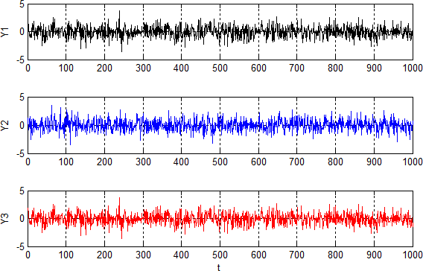

## Разность одноименных параметров различных ИК

12  *y*1 (*t*)  *y*2 (*t*);

13 *y*1 (*t*)  *y*3 (*t*);

23 *y*2 (*t*)  *y*3 (*t*)

Оценки инвариантов:

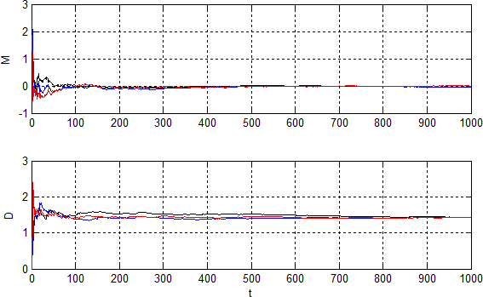

## Разность параметров отдельных каналов и следующей статистики: среднее арифметическое;

 *j*  *y j*

− 1 3 *y*

3 *i*1



*i*

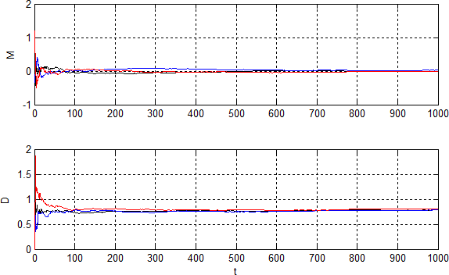

## Разность параметров отдельных каналов и следующей статистики: порядковое среднее;

 *j*  *y j*  *median*[ *y*1 , *y*2 , *y*3 ]

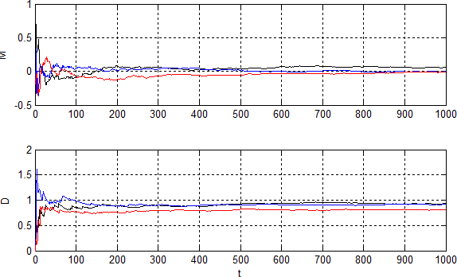

# ПРОВЕСТИ МОДЕЛИРОВАНИЕ СИСТЕМЫ В РЕЖИМЕ ФУНКЦИОНИРОВАНИЯ С ДЕФЕКТОМ. ПОСТРОИТЬ ГРАФИКИ СИГНАЛОВ В ИК

## Сдвиг (изменение среднего уровня систематической погрешности) в одном из каналов

* + 1. Малый сдвиг M = 1, D = 1

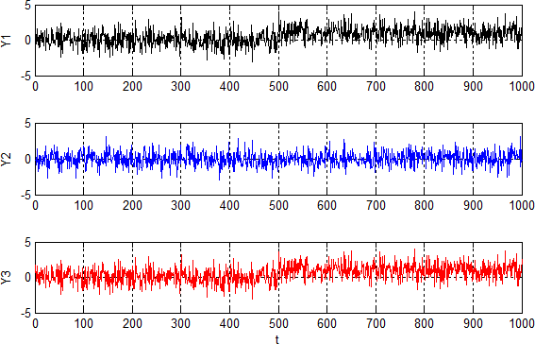

Разность одноименных параметров различных ИК:

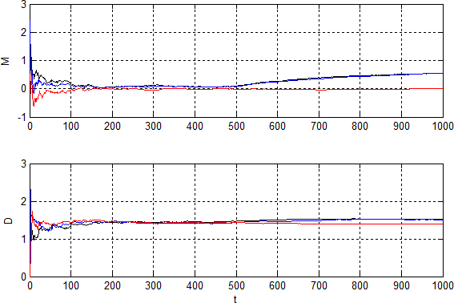

Разность параметров отдельных каналов и среднего арифметического:

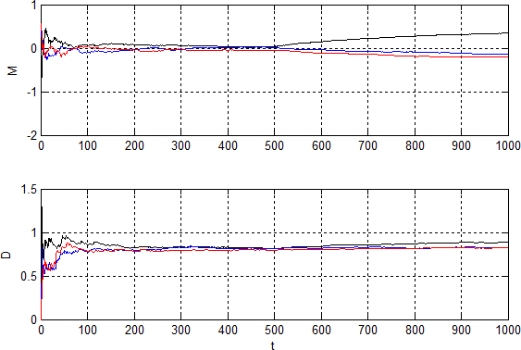

Разность параметров отдельных каналов и порядкового среднего:

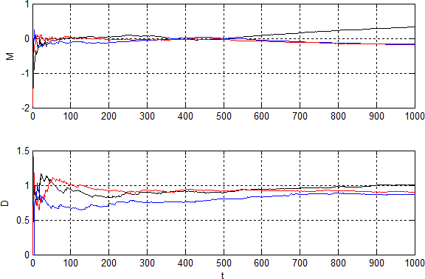

* + 1. Средний сдвиг M = 2, D = 1.

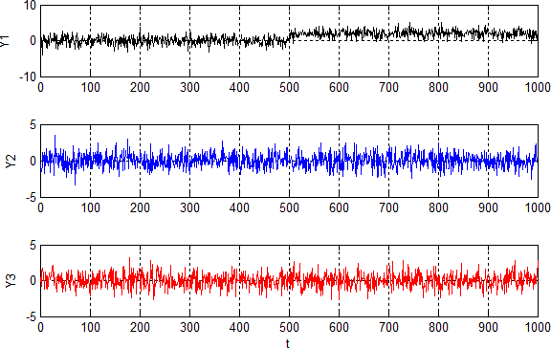

Разность одноименных параметров различных ИК:

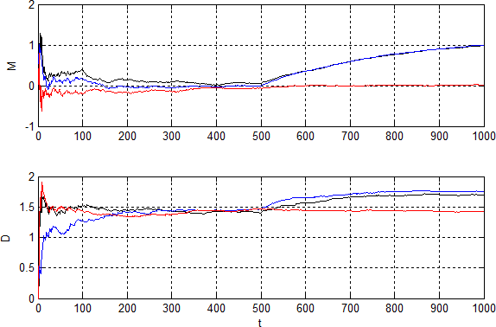

Разность параметров отдельных каналов и среднего арифметического:

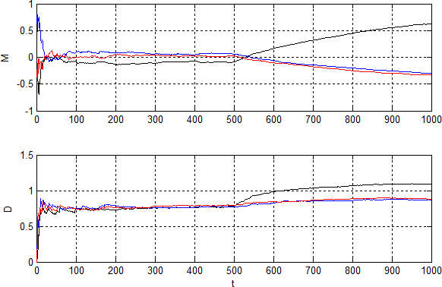

Разность параметров отдельных каналов и порядкового среднего:

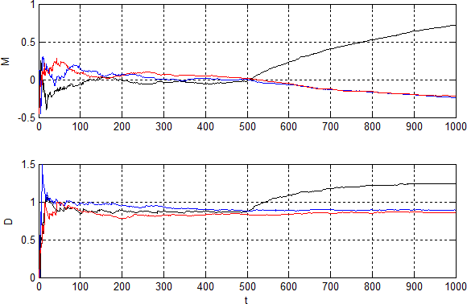

* + 1. Большой сдвиг M = 4, D = 1

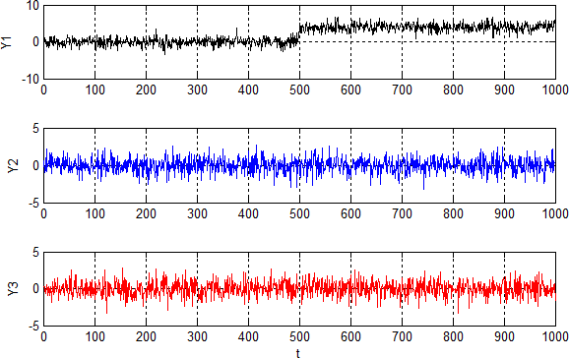

Разность одноименных параметров различных ИК:

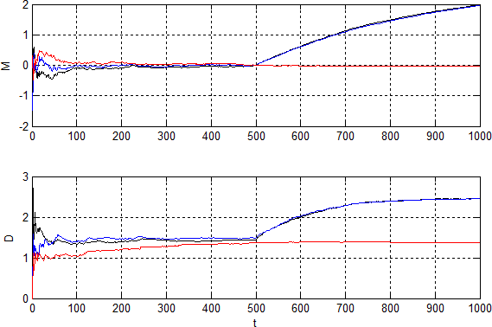

Разность параметров отдельных каналов и среднего арифметического:

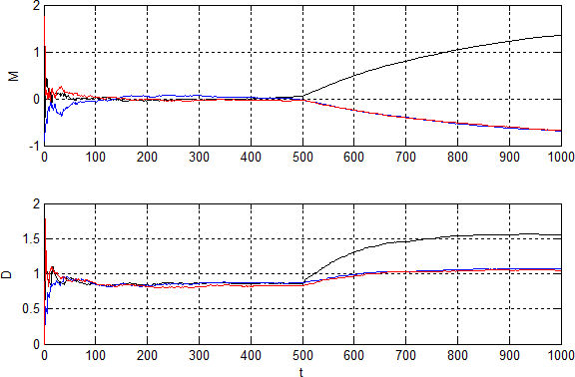

Разность параметров отдельных каналов и порядкового среднего:

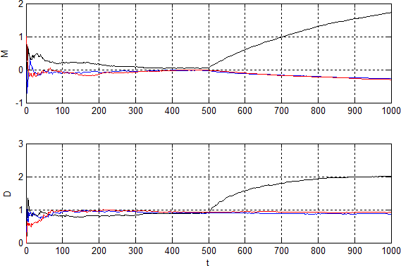

## Изменение уровня шумов (увеличение дисперсии) в одном из каналов.

* + 1. Малый шум M = 0, D = 1.5

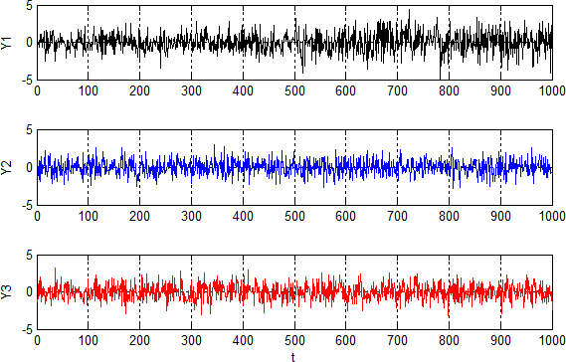

Разность одноименных параметров различных ИК:

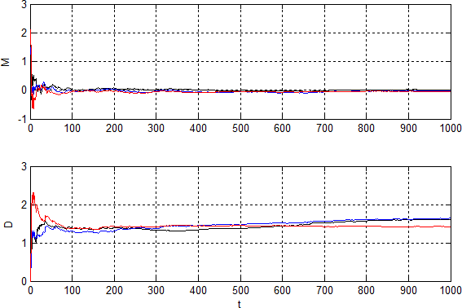

Разность параметров отдельных каналов и среднего арифметического:

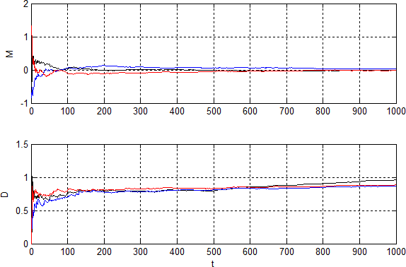

Разность параметров отдельных каналов и порядкового среднего:

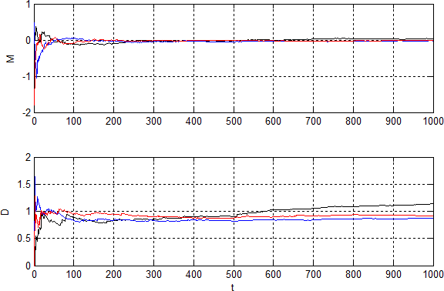

* + 1. Средний шум M = 0, D = 2

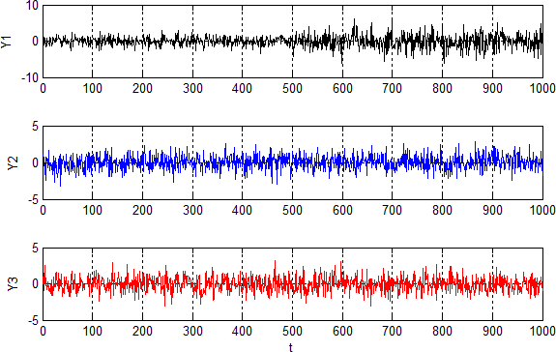

Разность одноименных параметров различных ИК:

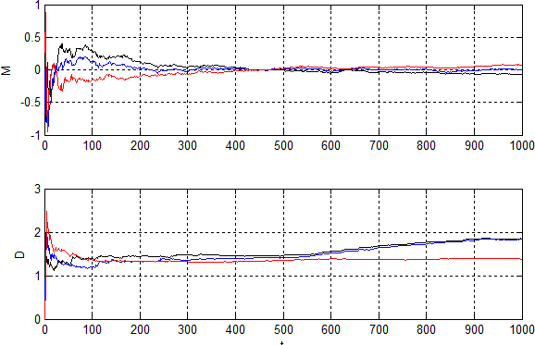

Разность параметров отдельных каналов и среднего арифметического:

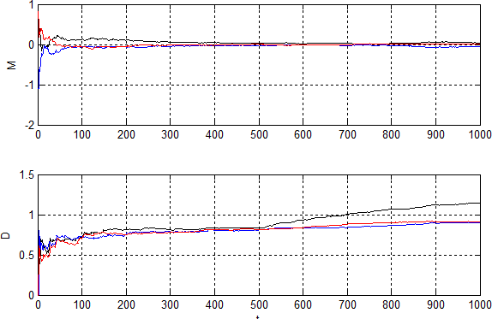

Разность параметров отдельных каналов и порядкового среднего:

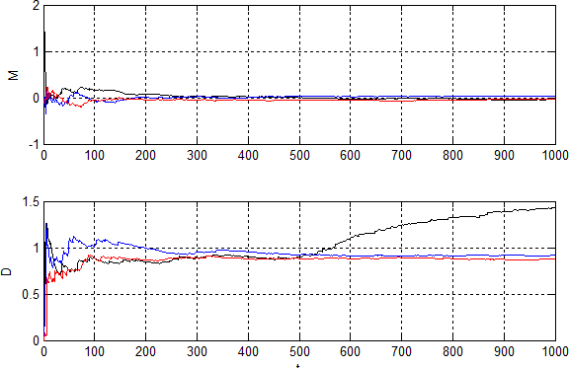

* + 1. Большой шум M = 0, D = 4

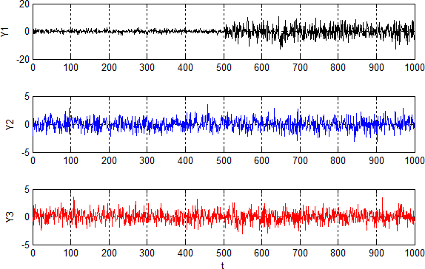

Разность одноименных параметров различных ИК:

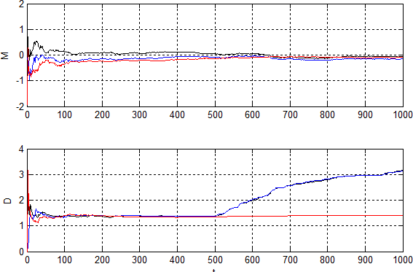

Разность параметров отдельных каналов и среднего арифметического:

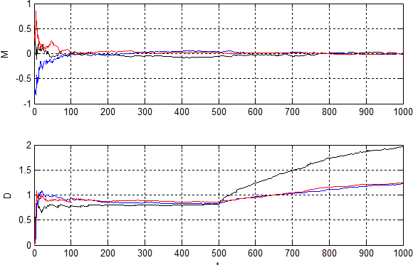

Разность параметров отдельных каналов и порядкового среднего:

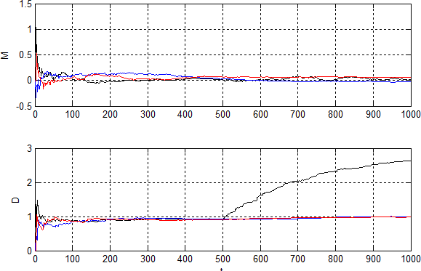

# ВЫВОДЫ

В данной работе исследовались методы выявления ошибки с помощью структурных инвариантов.

Все методы могут быть применимы для выявления дефектов, а так же позволяют определить характер дефекта.